Веб-приложение сделано при помощи Laravel. Включает в себя главную страницу со списком контактов в виде таблицы и формой для добавления нового контакта. Для каждого контакта есть возможность редактирования, просмотра и удаления.

Информация для каждого контакта выводится постранично.

При разработке приложения был использован Open Server, а для создания базы данных – PhpMyAdmin.

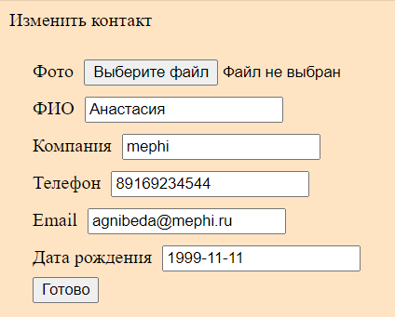

Методы получения списка контактов, добавление нового контакта, просмотр, изменение и удаление контакта описаны в контроллере MainController.

В файле ContactRequest.php были прописаны правила, по которым поля с ФИО, телефоном и email устанавливаются как обязательные, а телефон и email должны быть уникальными для каждого контакта.

Так выглядят маршруты:

Список контактов: Route::get('/', 'MainController@index')->name('index');

Просмотр контакта: Route::get('/{id}', 'MainController@contact')->name('contact');

Запрос на редактирование: Route::get('/edit/{id}', 'MainController@contactEdit')->name('contact-edit');

Изменение: Route::post('/update/{id}', 'MainController@contactUpdate')->name('contact-update');

Добавление: Route::post('/add', 'MainController@contactAdd')->name('contact-add');

Удаление: Route::delete('/remove/{id}', 'MainController@contactRemove')->name('contact-remove');

**Тестирование** осуществлялось методом чёрного ящика при помощи Laravel Dusk. (Тестирование через браузер). Были составлены и выполнены Unit-тесты.

